|  |  |
| --- | --- |
| سال ساخت:  1960 | نام قطعه:  تستر لامپ خلا |
| نام سازنده:  B&K | دسته بندی:  تستر قطعات |
|  | کشور سازنده:  آمریکا |

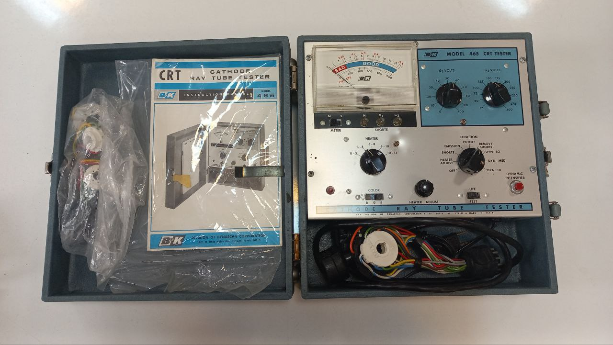

توضیحات:

تستر لوله کاتدی که به عنوان تستر لوله یا تستر شیر نیز شناخته می شود، دستگاهی است که برای آزمایش و ارزیابی عملکرد لوله های خلاء (لوله های الکترونی) استفاده می شود. این به طور خاص برای اندازه گیری پارامترهای الکتریکی مختلف یک لوله برای تعیین اینکه آیا به درستی کار می کند یا نیاز به تعویض دارد، طراحی شده است.

تستر لوله کاتدی معمولاً شامل یک سوکت یا سوکت‌هایی است که می‌توان لوله‌های خلاء را در آنجا وارد کرد، به همراه یک صفحه کنترل و یک نمایشگر یا متر برای نشان دادن نتایج آزمایش. تستر مجهز به مدارها و قطعات مختلفی است که ولتاژها و جریان های خاصی را به الکترودهای لوله اعمال می کند و ویژگی های حاصل را اندازه گیری می کند.